执业药师《药学专业知识（一）》
刷题三
主讲：程牧
一、最佳选择题
含有二苯并庚二烯母核的药物是（ ）。
A. 艾司唑仑
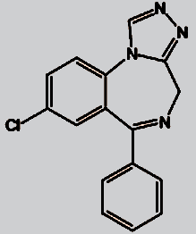
B. 苯巴比妥
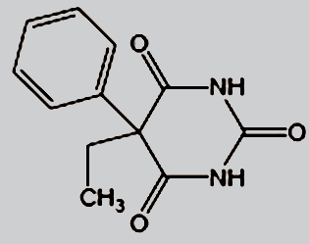
C. 奋乃静
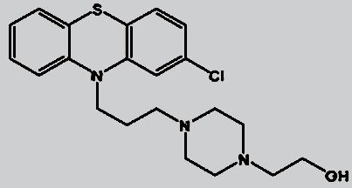
D. 阿米替林
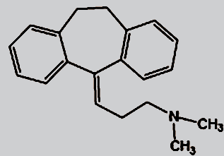
E. 氯氮平
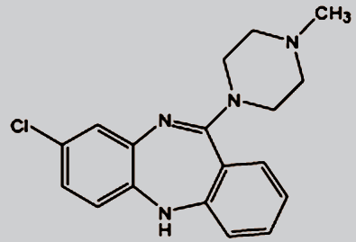

不属于药物代谢第Ⅱ相反应的是（ ）。
A.乙酰化反应
B.甲基化反应
C.水解反应
D.与葡萄糖醛酸结合反应
E.与氨基酸结合反应

下面药物中最易在肠道吸收的是（ ）。
A.奎宁（弱碱pKa 8.0）
B.苯巴比妥（弱酸pKa 7.4）
C.阿司匹林（弱酸pKa 3.5）
D.吲哚美辛（弱酸pKa 4.5）
E.胍乙啶（强碱）

有机药物多数为弱酸或弱碱，在体液中只能部分解离，以解离的形式和非解离的形式同时存在于体液中，当pH=pKa时，分子型和离子型药物所占比例分别为（ ）。
A.90%和10%
B.10%和90%
C.50%和50%
D.33.3%和66.7%
E.66.7%和33.3%
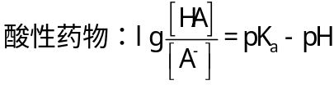
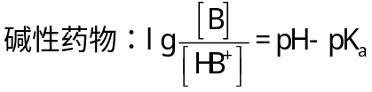

不受专利和行政保护，是所有文献、资料、教材以及药品说明书中使用的名称是（ ）。
A.商品名
B.通用名
C.俗名
D.化学名
E.品牌名

下列关于药物的理化性质的说法，错误的是（ ）。
A.药物具有水溶解性是药物穿透细胞膜和在体内转运的必要条件
B.药物因其作用不同，对脂溶性有不同的要求
C.用药物的脂水分配系数来评价药物亲水性或亲脂性大小
D.P值越大，则药物的脂溶性越好，吸收越好
E.分配系数适当，药效为好

某药的量-效关系曲线平行右移，但最大效应不变，说明（ ）。
A.药物用量变少
B.作用受体改变
C.效价增加
D.有竞争性拮抗剂存在
E.有非竞争性拮抗剂存在

以下不是第二信使的是（ ）。
A.生长因子
B.NO
C.cAMP
D.cGMP
E.DAG

【解析】细胞膜前盖一二三四环
以下属于替代治疗的是（ ）。
A.铁制剂治疗缺铁性贫血
B.硝酸甘油缓解心绞痛
C.患支气管炎时服用止咳药
D.抗高血压药降低患者过高的血压
E.应用解热镇痛药降低高热患者的体温

【解析】根治疾病叫对因，缓解症状是对症。但还有补充体内物质的补充治疗（替代治疗），如补铁，补胰岛素等。
配体与受体复合后形成的复合物可以解离，也可以被另一种特异性配体所置换，称为（ ）。
A.特异性
B.可逆性
C.灵敏性
D.饱和性
E.多样性

假性胆碱酯酶缺乏者，应用琥珀胆碱由于延长了肌肉松弛作用而常出现呼吸暂停反应，属于（ ）。
A.变态反应
B.特异质反应
C.毒性反应
D.副反应
E.后遗效应

水杨酸甲酯一般用于肌肉疼痛的治疗，而对羟基苯甲酸甲酯对细菌的生长具有抑制作用，是因为（ ）。
A.水杨酸甲酯形成分子内氢键，对羟基苯甲酸甲酯无法形成分子内氢键
B.水杨酸甲酯无法形成分子内氢键，对羟基苯甲酸甲酯形成分子内氢键
C.水杨酸甲酯形成共价键，对羟基水杨酸甲酯形成偶极作用
D.水杨酸甲酯形成电荷转移复合物,对羟基苯甲酸甲酯形成范德华力
E.水杨酸甲酯形成疏水作用，对羟基苯甲酸甲酯形成范德华力

某患儿应用庆大霉素治疗细菌感染后导致耳聋属于（ ）。
A.毒性反应
B.特异性反应
C.特殊毒性反应
D.首剂效应
E.副作用

中国药典对药品质量标准中检查的说法，错误的是（ ）。
A.包括安全性、有效性、均一性和纯度检查
B.崩解时限属于有效性检查
C.热原属于安全性检查
D.重量差异属于均一性差异
E.干燥失重属于有效性检查

手性药物特有的物理常数是（ ）。
A.比旋度
B.熔点
C.溶解度
D.pH
E.晶型

主要用于药物代谢物及其代谢途径、类型和速率等研究的体内样品是（ ）。
A.血浆
B.血清
C.尿液
D.全血
E.唾液

对睾酮结构改造，19位去甲基、17位引入乙炔基得到的孕激素是（ ）。
A.炔雌醇
B.醋酸甲地孕酮
C.左炔诺孕酮
D.炔诺酮
E.司坦唑醇

抗抑郁药丙米嗪的活性代谢产物是（ ）。
A.
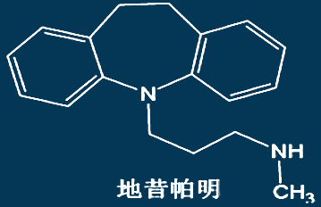
B.
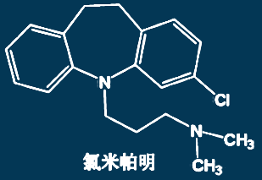
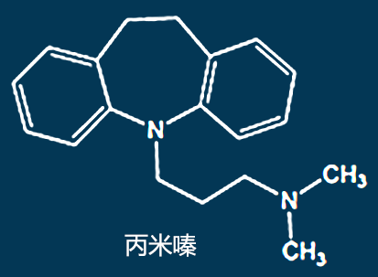
C.
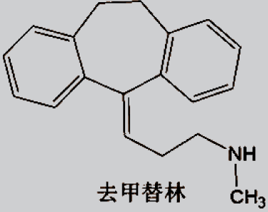
D.
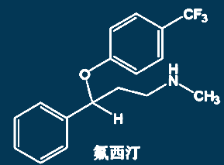
E.
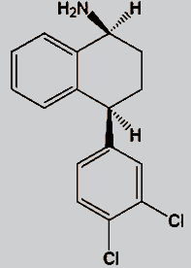
N-去甲舍曲林

属于D-苯丙氨酸衍生物的胰岛素分泌促进剂是（ ）。
A. 格列齐特
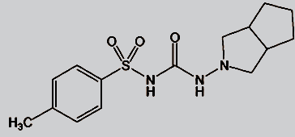
B. 格列喹酮
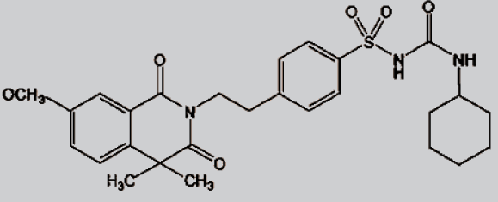
C.那格列奈
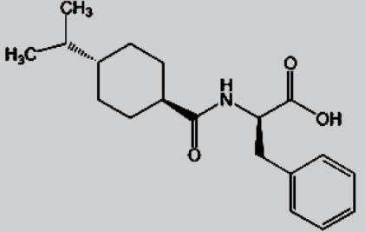
D. 瑞格列奈
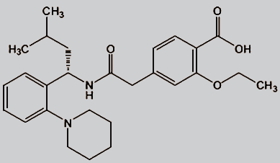
E. 罗格列酮
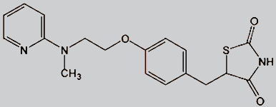

下列叙述中，不符合阿司匹林的是（ ）。
A.结构中含有游离酚羟基
B.显酸性
C.具有抑制血小板凝聚作用
D.长期服用可出现胃肠道出血
E.具有解热镇痛和抗炎作用

下列抗骨质疏松药中具有双向作用的是（ ）。
A.维生素D3
B.骨化三醇
C.雷洛昔芬
D.利塞膦酸钠
E.依替膦酸二钠

二、配伍选择题
A.脂溶性增大，易吸收
B.脂溶性增大，易离子化
C.水溶性增大，易透过生物膜
D.水溶性减小，易离子化
E.水溶性增大，脂水分配系数下降
1.结构中引入羟基（ ）。
2.结构中引入卤素（ ）。
、A
A.羟基 B.硫醚 C.卤素 D.胺类 E.烃基
在药物的结构骨架上引入官能团，会对药物性质或生物活性产生影响。
1.氮原子上含有未共用电子对，可增加碱性和药物与受体的结合力的官能团是（ ）。
2.可氧化成亚砜或砜，使极性增强的官能团是（ ）。
、B
【解析】风流黄（砜，硫，磺）。
A.生理性拮抗
B.药理性拮抗
C.增敏作用
D.相加作用
E.增强作用
1.阿司匹林与对乙酰氨基酚合用于解热、镇痛（ ）。
2.β受体阻断药阿替洛尔与利尿药氢氯噻嗪合用于高血压（ ）。
3.某药使组织或受体对另一药的敏感性增强（ ）。
、D、C
A.疾病因素 B.种族因素
C.年龄因素 D.个体差异 E.种属差异
以下实例中影响药物作用的因素分别是
1.白种人服用三环类抗抑郁药的不良反应发生率较黄种人高（ ）。
2.心衰患者普鲁卡因胺的达峰时间延长，生物利用度减少（ ）。
3.老年人应用吲哚美辛易致胃肠出血（ ）。
4.氯胍在弱代谢型人群几无抗疟疾作用（ ）。
、A、C、D
A.生理性拮抗 B.生化性拮抗
C.增敏作用 D.相加作用 E.增强作用
以下药物效应属于
1.普鲁卡因注射液中加入少量肾上腺素，使其局麻作用延长，毒性降低（ ）。
2.组胺和肾上腺素合用（ ）。
3.氨基糖苷类抗生素相互合用增加听神经和肾脏毒性（ ）。
、A、D
A.药量微小的变化，即可引起效应的明显改变
B.反映药物的内在活性
C.引起药理效应的最小药量
D.值越小说明药物毒性越大
E.值越小说明药物强度越大
1.量-效曲线斜率大的药物（ ）。
2.效能（ ）。
3.效价强度（ ）。
4.LD50（ ）。
、B、E、D
A.剂型 B.身高 C.性别
D.营养不良 E.特异质反应
1.属于影响药物作用的生理因素是（ ）。
2.属于影响药物作用的遗传因素的是（ ）。
3.属于影响药物作用的药物因素的是（ ）。
4.属于影响药物作用的疾病因素是（ ）。
、E、A、D
A.阈浓度
B.治疗指数
C.半数有效量
D.半数致死量
E.安全范围
1.较好的安全指标，为ED95和LD5之间的距离（ ）。
2.引起一半实验动物阳性反应的是（ ）。
、C
A.内源性配体
B.外源性配体
C.第一信使
D.第二信使
E.第三信使
1.体内存在的能与受体结合的生理功能调节物质（ ）。
2.能与受体特异性结合的药物等外来物质（ ）。
、B
A.饱和性 B.特异性 C.可逆性
D.灵敏性 E.多样性
1.药物具有最大效应，继续增加药物浓度效应不会增加，说明受体具有（ ）。
2.受体只能与其特定的配体结合，说明受体具有（ ）。
3.5×10-19mol/L的乙酰胆碱溶液就能对蛙心产生明显的抑制作用，说明受体具有（ ）。
、B、D
A.精神依赖性 B.药物耐受性
C.交叉依赖性 D.身体依赖性 E.药物强化作用
1.滥用药物对脑内奖赏系统产生反复的非生理性刺激所致的特殊精神状态（ ）。
2.滥用阿片类药物产生药物戒断综合征的药理反应（ ）。
、D
A.解离度减少，易进入细胞内液
B.解离度增加，不易进入细胞内液
C.适当增加用量
D.减量慎用
E.不受影响
1.呼吸性酸中毒时，弱酸性的苯巴比妥（ ）。
2.肝功能不全时，经肝脏灭活的氯霉素应当（ ）。
、D
A.莫西沙星
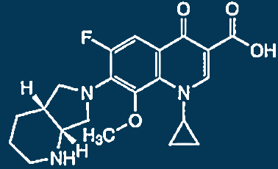
B.加替沙星
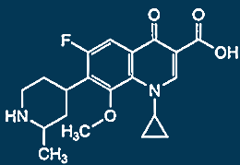
C.氧氟沙星
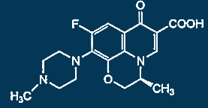
D.环丙沙星
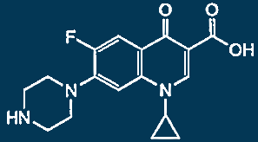
E.诺氟沙星
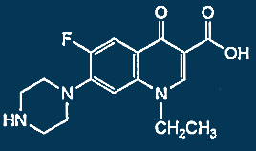
1.8位有甲氧基取代，光毒性较小的药物（ ）。
2.具有旋光性，左旋体抗菌活性好的药物（ ）。
3.7位为两个氮杂环并合取代的是（ ）。
、C、A
A.氨曲南
B.克拉维酸
C.哌拉西林
D.亚胺培南
E.他唑巴坦
1.属于青霉烷砜类抗生素的是（ ）。
2.属于碳青霉烯类抗生素的是（ ）。
、D
三、综合分析选择题
阿仑膦酸钠维D3片是中国第一个骨质疏松药物和维生素D的单片复方制剂，每片含阿仑膦酸钠70mg（以阿仑膦酸计）和维生素D32800IU。铝塑板包装，每盒1片。
1）关于该药品的服用方法说法正确的是（ ）。
A.应在睡前服用
B.不宜用水送服，宜干吞
C.服药后身体保持侧卧位
D.服药前后30分钟内不宜进食
E.应嚼碎服用

2）维生素D3的作用是促进小肠黏膜、肾小管对钙、磷的吸收，促进骨代谢。但是维生素D3本身无活性，需经肝脏和肾脏两次羟基化代谢后才有活性，该活性产物是（ ）。
A.骨化二醇
B.骨化三醇
C.阿尔法骨化醇
D.羟基骨化醇
E.二羟基骨化醇

3）该药品包装铝塑板属于（ ）。
A.Ⅰ类药包材
B.Ⅱ类药包材
C.Ⅲ类药包材
D.Ⅳ类药包材
E.Ⅴ类药包材

某患者，男，20岁，突然动作停止，两眼发直，叫之不应，不跌倒，面色无改变。被诊断为癫痫复杂部分性发作，医生开具苯妥英钠片治疗。
1）关于该药物以下说法不正确的是（ ）。
A.母核为乙内酰脲
B.母核为丙二酰脲
C.可制成前药磷苯妥英钠
D.含有两个苯环，但是代谢时只有一个被氧化
E.代谢产物与葡萄糖醛酸结合排出体外
（掌握解题技巧即可，知识点已删）
2）应用该药物时应进行血药浓度监测，主要是因为（ ）。
A.长期用药血药浓度降低
B.毒性反应不易识别
C.毒性反应强
D.具有非线性药动学特征
E.治疗指数小

3）若该患者体重60kg，药物的表观分布容积是0.6L/kg，血药浓度是10mg/L，假设该药物生物利用度是100%，那么给药剂量为（ ）。
A.60mg
B.240mg
C.360mg
D.450mg
E.580mg

4）假设该药物的半衰期是12h，且假设其是按照一级动力学消除，那么消除速率常数为（ ）。
A.0.05h-1
B.0.06h-1
C.0.07h-1
D.0.08h-1
E.0.09h-1

患者，男，40岁，自述近期牙龈红肿，遇冷热刺激疼痛，为缓解疼痛医生开具对乙酰氨基酚片。该药品的成分为：每片含对乙酰氨基酚0.5克。辅料为：预胶化淀粉、糊精、羟丙甲纤维素、硫脲、硬脂酸镁、羧甲基淀粉钠、碳酸钙、十二烷基硫酸钠。
1）对乙酰氨基酚的结构属于（ ）。
A.苯乙酸类
B.苯胺类
C.苯甲酸类
D.苯丙酸类
E.烯醇类

2）该药品辅料中羧甲基淀粉钠的作用是（ ）。
A.填充剂
B.黏合剂
C.崩解剂
D.润滑剂
E.稀释剂

3）该片剂的片重差异限度要求（ ）。
A.±5%
B.±7.5
C.±8%
D.±10%
E.±12.5%

4）该药品医嘱为一次一片，一日4次。若患者由于误服，导致药物蓄积中毒，可用于解毒的药物是（ ）。
A.阿司匹林
B.贝诺酯
C.吗啡
D.氨溴索
E.谷胱甘肽

四、多项选择题
属于单胺氧化酶抑制剂类抗抑郁药的有（ ）。
A.吗氯贝胺
B.托洛沙酮
C.帕罗西汀
D.西酞普兰
E.文拉法辛
B
多数药物作用于受体发挥药效，受体的主要类型有（ ）。
A.G蛋白偶联受体
B.配体门控的离子通道受体
C.酶活性受体
D.甲状腺激素受体
E.细胞核激素受体
BCDE
引起药源性心血管系统损害的药物是（ ）。
A.地高辛
B.胺碘酮
C.新斯的明
D.奎尼丁
E.利多卡因
BCDE
药品标准正文内容，除收载有名称、结构式、分子式、分子量与性状外，还载有（ ）。
A.制法
B.检查
C.含量测定
D.药动学参数
E.贮藏
BCE
对雄激素的化学结构进行修饰得到的蛋白同化激素包括（ ）。
A.苯丙酸诺龙
B.丙酸睾酮
C.羟甲烯龙
D.甲睾酮
E.司坦唑醇
CE
属于药物代谢第Ⅰ相生物转化中的化学反应是（ ）。
A.氧化
B.还原
C.卤化
D.水解
E.羟基化
BDE
青霉素和头孢菌素的化学结构的相同点是（ ）。
A.分子中都有1个β-内酰胺环
B.显碱性
C.有一个游离的羧基
D.都有1个酰胺基侧链
E.都为β-内酰胺环与四氢噻唑环并合
BC
药物的拮抗作用包括（ ）。
A.生化性拮抗
B.生理性拮抗
C.药理性拮抗
D.化学性拮抗
E.增敏作用
BCD

